Государственное автономное профессиональное
образовательное учреждение
«Альметьевский медицинский колледж»

РЕЗУЛЬТАТЫ ИССЛЕДОВАНИЯ
уровня удовлетворенности качеством образовательной деятельности в рамках реализации образовательной программы СПО в ГАПОУ «Альметьевский медицинский колледж» среди работодателей и (или) их объединений, иных юридических и (или) физических лиц.

Альметьевск, 2022 г.
Цель исследования: выявить уровень удовлетворенности качеством образовательной деятельности в рамках реализации образовательной программы СПО в ГАПОУ «Альметьевский медицинский колледж» среди работодателей и (или) их объединений, иных юридических и (или) физических лиц.
Задачи исследования:
1. Определить степень удовлетворенности работодателей качеством образовательной деятельности колледжа по установленным характеристикам;
2. Определить степень удовлетворенности работодателей каечством подготовки выпускников колледжа в рамках реализации образовательной программы СПО по установленным характеристикам;
3. Выявить основные направления работы по реализации образовательной программы СПО в рамках сотрудничества колледжа с медицинскими организациями;
4. Определить общий настрой работодателей на сотрудничество;
5. Сформулировать выводы и составить рекомендации.

Методика анкетирования:
1. Форма анкетирования: опрос с использованием электронной анкеты в утвержденной форме.
2. Метод проведения анкетирования: безличное интервью в форме очного заполнения формализованной анкеты в системе docs.google.com.
3. Выборка: сплошная.
4. Объект исследования: сотрудники медицинских организаций: главные врачи, врачи, главные и старшие медицинские сестры.
5. Размер выборки: 16 сотрудников медицинских организаций, являющихся местом трудоустройства выпускников ГАПОУ «Альметьевский медицинский колледж».

РЕЗУЛЬТАТЫ ИССЛЕДОВАНИЯ

Начиная с октября по декабрь 2022 года было проведено маркетинговое исследование среди работодателей и (или) их объединений, иных юридических и (или) физических лиц с целью определения уровня удовлетворенности качеством образовательной деятельности в рамках реализации образовательной программы СПО в ГАПОУ «Альметьевский медицинский колледж»
В исследовании приняли участие 16 представителей медицинских организаций. В опросе приняли участие:
- Главная медицинская сестра Альметьевского ПНД - филиал ГАУЗ "РКПБ им. акад. В.М. Бехтерева МЗ РТ";
- Главная медицинская сестра ГАУЗ «АММБ»;
- Заведующий центральной районной аптеки №277 ГУП "Таттехмедфарм";
- Главный врач ГАУЗ «Альметьевская ЦРБ»;
- Главная медицинская сестра ГАУЗ «Альметьевская ЦРБ»;
- Старшая медицинская сестра кардиологического отделения ГАУЗ «АММБ»;
- Врач-психиатр Альметьевского ПНД - филиал ГАУЗ "РКПБ им. акад. В.М. Бехтерева МЗ РТ";
- Врач терапевт терапевтического отделения ГАУЗ «АЦРБ»;
- Старшая медицинская сестра поликлиника ГАУЗ «АЦРБ»;
- Врач офтальмолог ГАУЗ «Альметьевская ЦРБ»;
- Главный врач ГАУЗ "РККВД"
- Врач хирург хирургического отделения ГАУЗ «АММБ»
- Главный врач ГАУЗ «Альметьевская городская поликлиника №3»;
- Главная медицинская сестра ГАУЗ «Альметьевская городская поликлиника №3»;
15. Старшая медицинская сестра Альметьевской центральной районной поликлиники № 2
16. Главный врач ГАУЗ «АССМП» (Диаграмма №1)

Диаграмма №1

Результаты исследования оказали следующее:

1. Для анализа удовлетворенности качеством подготовки выпускников респондентам было предложено ответить на следующие вопросы:
- Насколько Вы удовлетворены уровнем теоретической подготовки выпускников колледжа?
- Насколько Вы удовлетворены коммуникативными качествами выпускников колледжа?
- Насколько Вы удовлетворены уровнем практической подготовки выпускников колледжа?
- Насколько Вы удовлетворены способностью выпускников колледжа к адаптации?
- Насколько Вы удовлетворены дисциплиной и исполнительностью выпускников колледжа?
- Насколько Вы удовлетворены дополнительными знаниями и умениями выпускников колледжа (знания инновационных методов, технологий, владение информационными технологиями, правовые и экономические знания)?
- Насколько Вы удовлетворены способностью выпускников колледжа к самообразованию? (Диаграммы №2-8)
Диаграмма №2
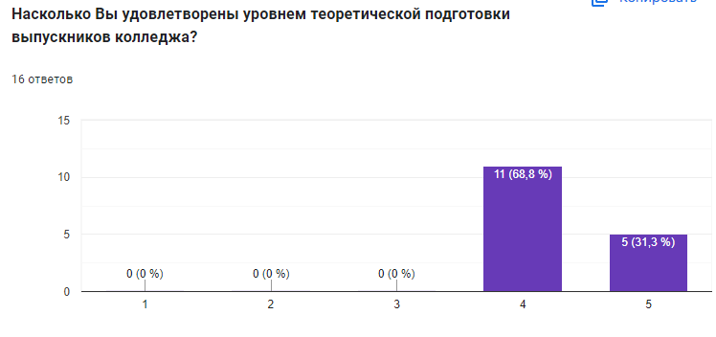
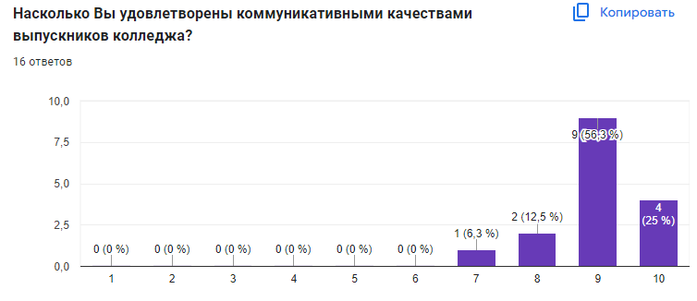
Диаграмма №3
Диаграмма №4
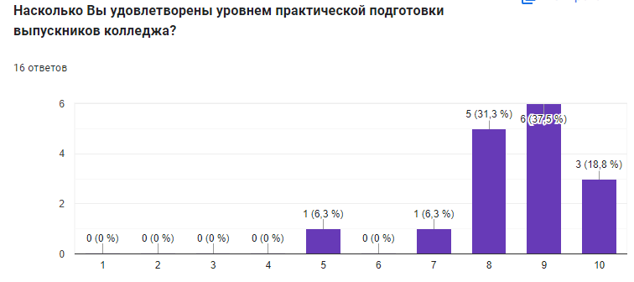
Диаграмма №5
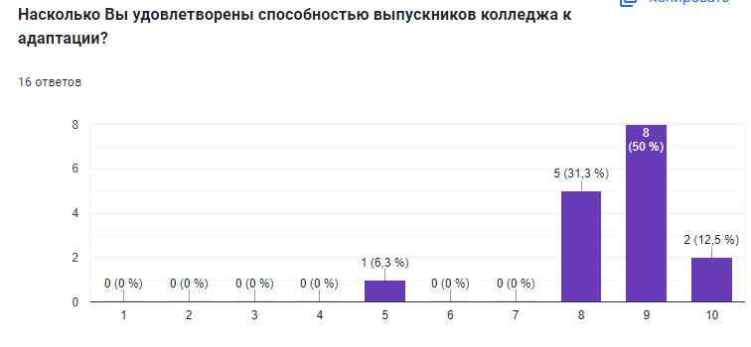

Диаграмма №6
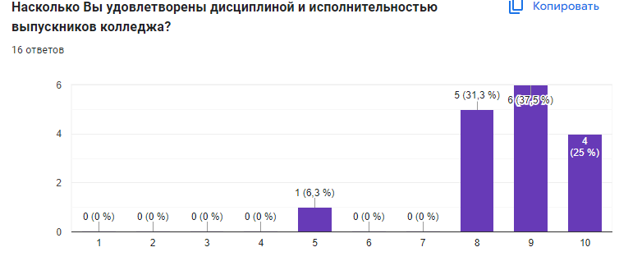

Диаграмма №7
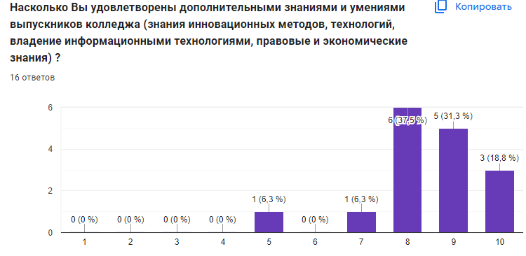
Диаграмма №8
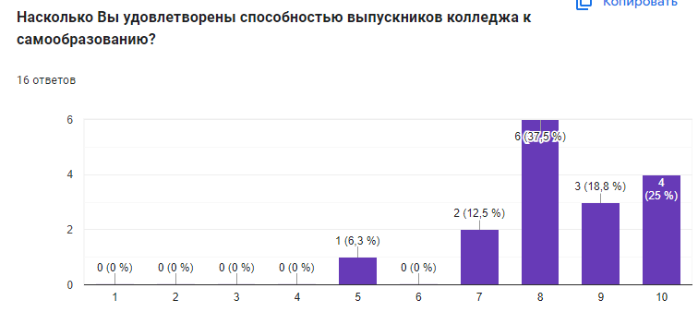
Таким образом анализ удовлетворенности качеством подготовки выускников показал, что теоретическую подготовку работодатели оценили в среднем на 4,5 балла из 5. Коммуникативные качества, уровень практической подготовки, способность выпускников к адаптации, дисциплина и исполнительность, владение дополнительными знаниями и умениями, а также способность к саморазвитию оценивались по 10 бальной шкале. В среднем, большинство опрошенных поставили от 8 до 10 баллов (89,6%), что говорит о том, что в целом работодатели удовлетворены вышеперечисленными критериями.

2. Для определения общего настроя работодателей на сотрудничество в рамках реализации образовательной программы СПО респондентам было предложено ответить на вопрос: «Вы намерены в настоящее время и в будущем принимать наших выпускников на работу?» (Диаграмма №9)
Диаграмма №9
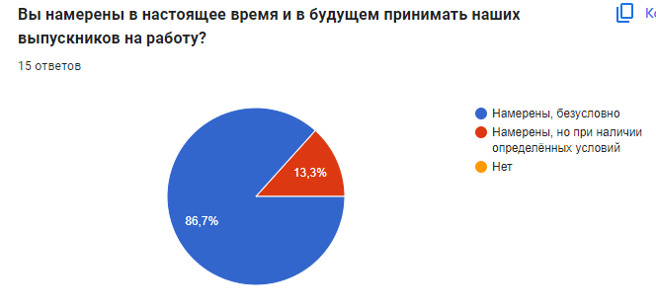
Основная часть респондентов (86,7%) однозначно намерены принимать выпускников колледжа на работу, 2 респондента ответили, что намерены принимать выпускников на работу, но при наличии определенных условий.

3. Опрос показал, что большая часть респондентов (92,9%) намерены развивать деловые связи и сотрудничество по всем указанным направлениям: проведение производственной практики на базе медицинских организаций, участие сотрудников медицинской организации в образовательном процессе в качестве преподавателей, целевая подготовка специалистов, трудоустройство выпускников. Среди опрошенных нет респондентов, ответивших: «Нет желания развивать деловые связи и сотрудничать с колледжем», что говорит о высокой степени доверия и удовлетворенностью работой колледжа.

4. На вопрос: «Намерены ли Вы рекламировать наших выпускников другим работодателям?» все респонденты ответили положительно (Диаграмма №10)
Диаграмма №10
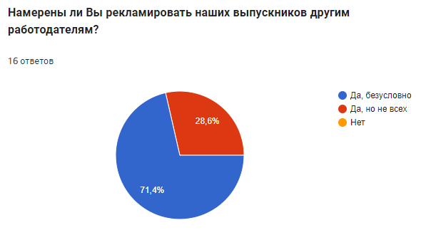

5. Респондентам было предложено выбрать основные достоинства выпускников колледжа. Здесь мнения разделились, но в целом результат опроса говорит, что выпускники колледжа достаточно разносторонние личности, обладающие высоким уровнем теоретических и практических знаний и навыков, коммуникативны и способны к саморазвитию и самообразованию (Диаграмма №11)
Диаграмма №11
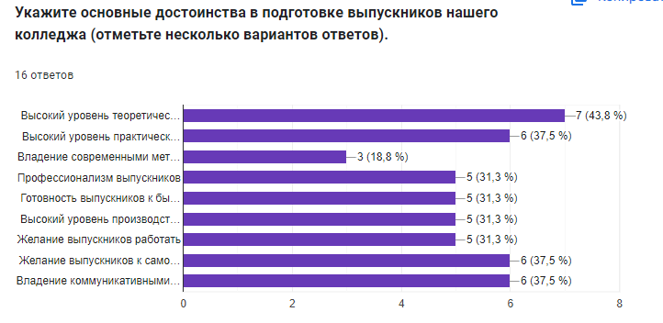
6. Среди недостатков в подготовке выпускников колледжа 1 респондент отметил отсутствие желания работать, остальные респонденты (92,9%) отметили, что их все устраивает (Диаграмма №12)
Диаграмма №12
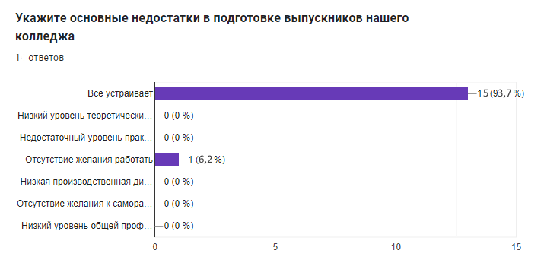

7. По мнению 42,9% респондентов в подготовке выпускников необходимо улучшить уровень общей культуры, 35,7% респондентов считают, что необходимо привить выпускникам навыки саморазвития и самообразования, 2 респондента ответили, что необходимо повысить уровень производственной дисциплины и один респондент считает, что нужно улучшить уровень практической подготовки (Диаграмма №13).
Диаграмма №13
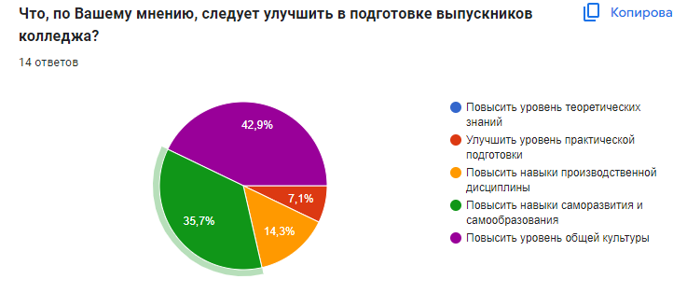

ВЫВОДЫ И РЕКОМЕНДАЦИИ

Таким образом, результаты исследования удовлетворенности качеством образовательной деятельности в рамках реализации образовательной программы СПО в ГАПОУ «Альметьевский медицинский колледж» среди работодателей и (или) их объединений, иных юридических и (или) физических лиц показали следующее:
1. Теоретическую подготовку выпускников работодатели оценили в среднем на 4,5 балла из 5. Коммуникативные качества, уровень практической подготовки, способность выпускников к адаптации, дисциплина и исполнительность, владение дополнительными знаниями и умениями, а также способность к саморазвитию оценивались по 10 бальной шкале. В среднем, большинство опрошенных поставили от 8 до 10 баллов (89,6%), что говорит о том, что в целом работодатели удовлетворены вышеперечисленными критериями.
2. Основная часть респондентов (86,7%) однозначно намерены принимать выпускников колледжа на работу, 2 респондента ответили, что намерены принимать выпускников на работу, но при наличии определенных условий.
3. Опрос показал, что большая часть респондентов (92,9%) намерены развивать деловые связи и сотрудничество по всем указанным направлениям: проведение производственной практики на базе медицинских организаций, участие сотрудников медицинской организации в образовательном процессе в качестве преподавателей, целевая подготовка специалистов, трудоустройство выпускников. Среди опрошенных нет респондентов, ответивших: «Нет желания развивать деловые связи и сотрудничать с колледжем», что говорит о высокой степени доверия и удовлетворенностью работой колледжа.
4. Большая часть респондентов (92,9%) намерены развивать деловые связи и сотрудничество по всем указанным направлениям: проведение производственной практики на базе медицинских организаций, участие сотрудников медицинской организации в образовательном процессе в качестве преподавателей, целевая подготовка специалистов, трудоустройство выпускников. Среди опрошенных нет респондентов, ответивших: «Нет желания развивать деловые связи и сотрудничать с колледжем», что говорит о высокой степени доверия и удовлетворенностью работой колледжа.
5. Респондентам было предложено выбрать основные достоинства выпускников колледжа. Здесь мнения разделились, но в целом результат опроса говорит, что выпускники колледжа достаточно разносторонние личности, обладающие высоким уровнем теоретических и практических знаний и навыков, коммуникативны и способны к саморазвитию и самообразованию.
6. Среди недостатков в подготовке выпускников колледжа 1 респондент отметил отсутствие желания работать, остальные респонденты (92,9%) отметили, что их все устраивает.
7. По мнению 42,9% респондентов в подготовке выпускников необходимо улучшить уровень общей культуры, 35,7% респондентов считают, что необходимо привить выпускникам навыки саморазвития и самообразования, 2 респондента ответили, что необходимо повысить уровень производственной дисциплины и один респондент считает, что нужно улучшить уровень практической подготовки
Подводя итог, можно отметить, что в целом работодатели довольны знаниями и умениями выпускников ГАПОУ «Альметьевский медицинский колледж», однако, необходимо совершенствование во всех направлениях, включая воспитательную работу.

